Relatório - AlertaEdu: identificação precoce de alunos em risco de evasão
Disciplina: AI Integrantes: José Henrique, Ryan Budin, João Pedro, Daniel Augusto, Matheus Miranda, Guilherme Polotto

1. Descrição da aplicação

1.1 Qual problema foi identificado?
A evasão no ensino superior costuma ser percebida tarde demais: quando o aluno para de frequentar ou tranca a matrícula, as chances de recuperá-lo já são baixas. As instituições têm dados (notas, situação financeira, perfil), mas raramente os transformam em alertas antecipados.

1.2 Por que esse problema é relevante?
- A evasão representa perda de investimento público e privado, de receita e de oportunidades para o aluno e a sociedade.
- Intervenções (tutoria, acolhimento, auxílio financeiro) funcionam melhor quando feitas cedo e direcionadas a quem mais precisa; sem priorização, a equipe pedagógica não consegue acompanhar todos os alunos.

1.3 Quem são os possíveis usuários?
Coordenadores de curso, equipes pedagógicas e de assistência estudantil, tutores e professores. O aluno não é o usuário direto; ele é o objeto da análise, o que exige cuidados éticos (seção 5).

1.4 Qual solução foi proposta?
Um aplicativo web que, dado o perfil e o desempenho de um aluno, estima a probabilidade de evasão, classifica o risco (baixo, médio, alto), explica os fatores que mais pesaram na estimativa e sugere ações de apoio. Também processa uma lista de alunos (CSV) e a ordena por risco, para priorizar o atendimento.
Um diferencial do projeto é o momento do alerta: foram treinados modelos para três momentos (ato da matrícula, fim do 1º semestre e fim do 2º semestre), mostrando o trade-off entre antecedência e precisão.

1.5 Como a IA é utilizada?
Papel | Técnica
Prever o risco | Aprendizado de máquina supervisionado (classificação binária) com XGBoost
Explicar cada previsão | SHAP (TreeSHAP), explicabilidade baseada em teoria dos jogos
Redigir a interpretação (opcional) | Modelo de linguagem (Gemini) a partir dos fatores do SHAP
Auditar a justiça | Comparação de recall e falsos positivos por grupo

1.6 Resultados esperados
Identificar a maior parte dos alunos que evadiriam (alto recall) com tempo para intervir, ao custo de alguns falsos alertas, e fornecer transparência sobre o motivo de cada alerta.

2. Tecnologias, técnicas e ferramentas

2.1 Tecnologias do projeto
Tecnologia | Função
Python 3.13 | Linguagem principal
pandas, NumPy | Manipulação de dados
scikit-learn | Pré-processamento, validação cruzada, Regressão Logística, Random Forest, métricas
XGBoost | Modelo de gradient boosting implantado
SHAP | Explicabilidade global e individual (Lundberg e Lee, 2017)
matplotlib, seaborn | Gráficos
Streamlit | Interface web
joblib | Persistência dos modelos
ucimlrepo | Download do dataset
Gemini API (opcional) | Texto de interpretação com IA generativa
Mermaid | Diagramas (ver docs/arquitetura.md)

2.2 Uso de IA na aplicação
Item | Descrição
Técnica | Classificação supervisionada em dados tabulares
Modelos/algoritmos | Baseline (classe majoritária), Regressão Logística, Random Forest e XGBoost (implantado)
Ferramentas | scikit-learn, XGBoost, SHAP; Gemini API para texto (opcional)
Motivo da escolha | Árvores com boosting têm, em geral, o melhor desempenho em dados tabulares de tamanho médio (Grinsztajn et al., 2022; Chen e Guestrin, 2016), e permitem SHAP exato e rápido (Lundberg et al., 2020). A Regressão Logística serve de referência interpretável e o baseline mostra que o modelo aprende algo além da classe majoritária
Dados | UCI Predict Students' Dropout and Academic Success: 4.424 alunos, 36 atributos, instituição portuguesa. Licença CC BY 4.0
Integração | O melhor modelo de cada cenário é salvo em models/*.joblib com seus metadados (colunas, limiar) e carregado pelo app em src/predict.py

2.3 Os dados
- Fonte: Realinho et al. (2021; 2022), UCI Machine Learning Repository, Instituto Politécnico de Portalegre (Portugal).`n- Alvo original: Dropout (32,1%), Enrolled (17,9%) e Graduate (49,9%).
- Alvo usado: binário, Evasão = 1 se Dropout e 0 caso contrário (taxa de evasão de 32,1%; classes moderadamente desbalanceadas).
- Qualidade: sem valores ausentes e sem linhas duplicadas.
- Atributos: demografia, contexto socioeconômico, trajetória prévia, desempenho em cada semestre e situação financeira (dicionário em data/dicionario_de_variaveis.csv).

3. Processo de desenvolvimento

3.1 Levantamento e análise do problema
Entre cinco ideias avaliadas (documentos com RAG, plantas com visão computacional, tutor adaptativo, evasão e acessibilidade), escolhemos a previsão de evasão por três critérios: foco em ML pedido pelo grupo, prazo curto (entrega em 4 dias) e riqueza de discussão crítica (viés, privacidade, impacto social).

3.2 Pesquisa e escolha de técnicas
Comparamos quatro abordagens, de simples a complexa, para verificar se a complexidade se justifica. Deep learning foi descartado: com ~4,4 mil linhas tabulares, o ganho esperado é pequeno e o custo em explicabilidade é alto.

3.3 Arquitetura
Ver diagramas em arquitetura.md: pipeline dados → treino/validação → modelo → SHAP → app.

3.4 Desenvolvimento e metodologia
- Análise exploratória (src/eda.py): distribuição, correlações e relação da evasão com situação financeira, idade e desempenho.
- Três cenários de antecedência, para evitar usar informação que só existe tardiamente:
- A: ato da matrícula (sem notas);
- B: fim do 1º semestre;
- C: fim do 2º semestre.
- Divisão 80/20 estratificada e validação cruzada de 5 partições só no treino; o teste foi usado uma única vez.
- Tratamento do desbalanceamento com pesos de classe (class_weight, scale_pos_weight).
- One-Hot das variáveis nominais na Regressão Logística; árvores usam os códigos diretamente.
- Seleção do modelo implantado: melhor F1 em validação cruzada entre os modelos de árvore (necessários para o TreeSHAP). Em todos os cenários foi o XGBoost.
- Calibração do limiar de decisão maximizando o F2 nas previsões out-of-fold (recall pesa mais), pois deixar de detectar um aluno em risco é pior que um alerta desnecessário.
- Explicabilidade e justiça: SHAP global/individual e auditoria por sexo, bolsa e dívida.

3.5 Testes
- Execução do pipeline completo e do app com teste automatizado do Streamlit (AppTest) sem exceções.
- Comparação com baseline para detectar resultados espúrios.
- Verificação de que o teste não participa de nenhuma etapa de ajuste.

3.6 Resultados obtidos
Comparação de modelos (conjunto de teste, limiar 0,5, classe Evasão):
Cenário | Modelo | F1 (CV) | Precisão | Recall | F1 | ROC-AUC
A - Matrícula | Baseline | 0,000 | 0,000 | 0,000 | 0,000 | 0,500
 | Reg. Logística | 0,646 | 0,601 | 0,715 | 0,653 | 0,838
 | Random Forest | 0,623 | 0,710 | 0,602 | 0,651 | 0,825
 | XGBoost | 0,639 | 0,629 | 0,697 | 0,661 | 0,835
B - 1º semestre | Baseline | 0,000 | 0,000 | 0,000 | 0,000 | 0,500
 | Reg. Logística | 0,761 | 0,762 | 0,810 | 0,785 | 0,914
 | Random Forest | 0,756 | 0,805 | 0,739 | 0,771 | 0,908
 | XGBoost | 0,763 | 0,773 | 0,803 | 0,788 | 0,911
C - 2º semestre | Baseline | 0,000 | 0,000 | 0,000 | 0,000 | 0,500
 | Reg. Logística | 0,787 | 0,803 | 0,845 | 0,823 | 0,932
 | Random Forest | 0,787 | 0,840 | 0,778 | 0,808 | 0,932
 | XGBoost | 0,792 | 0,820 | 0,820 | 0,820 | 0,934

Modelo implantado com limiar calibrado para recall (F2):
Cenário | Limiar | Precisão | Recall | F1
A - Matrícula | 0,23 | 0,436 | 0,919 | 0,591
B - 1º semestre | 0,25 | 0,584 | 0,884 | 0,703
C - 2º semestre | 0,18 | 0,576 | 0,937 | 0,713

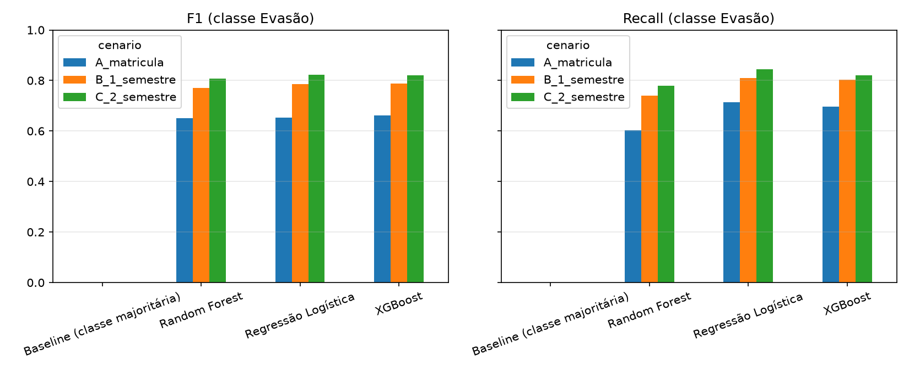
Figura: Comparação
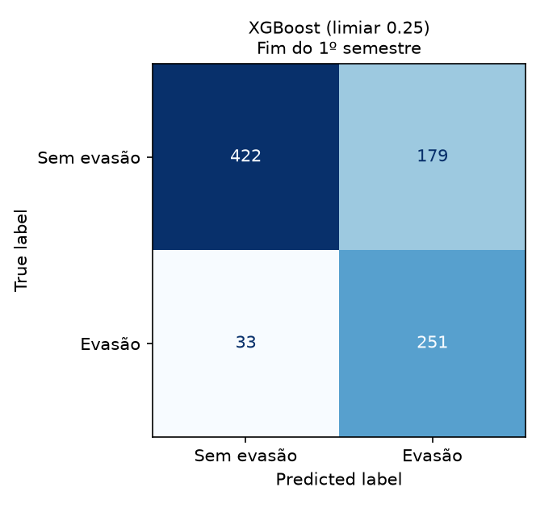
Figura: Matriz de confusão (B)
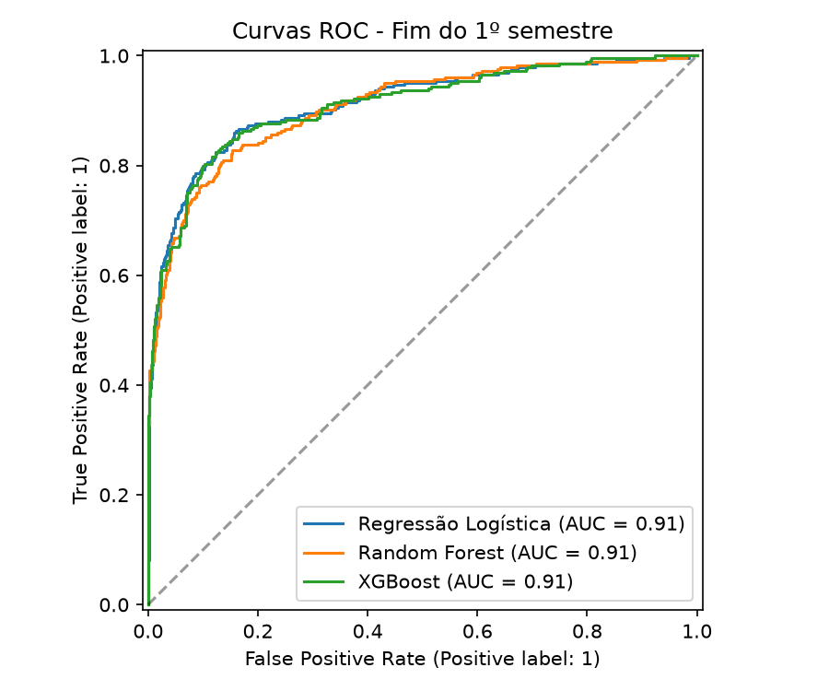
Figura: Curvas ROC (B)
Fatores mais influentes (SHAP, cenário B): disciplinas aprovadas no 1º semestre (muito acima dos demais), mensalidades em dia, média de notas do 1º semestre, idade na matrícula e curso.
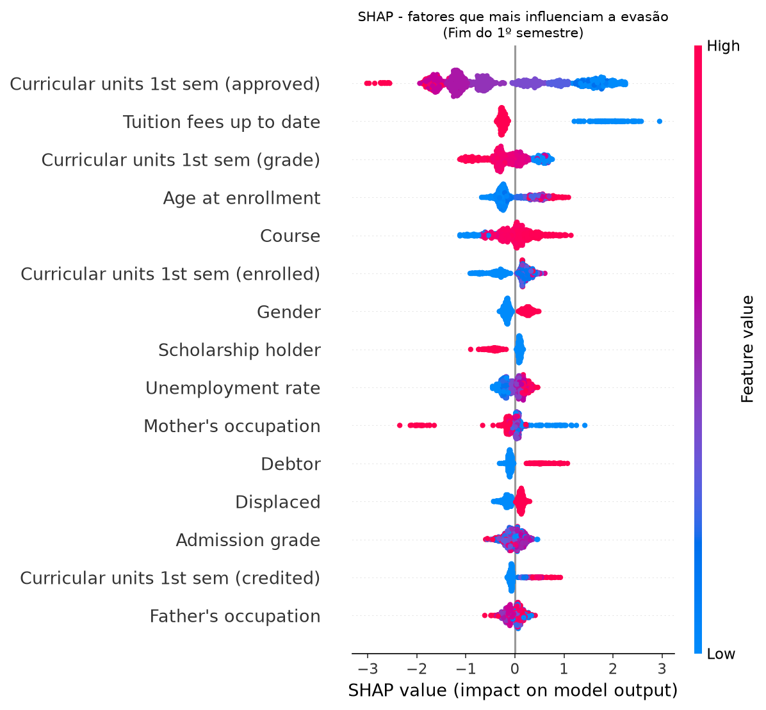
Figura: SHAP (B)
Análise exploratória:
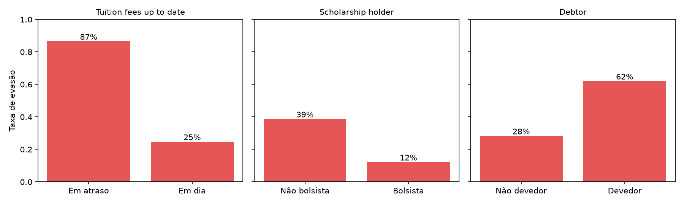
Figura: Financeiro
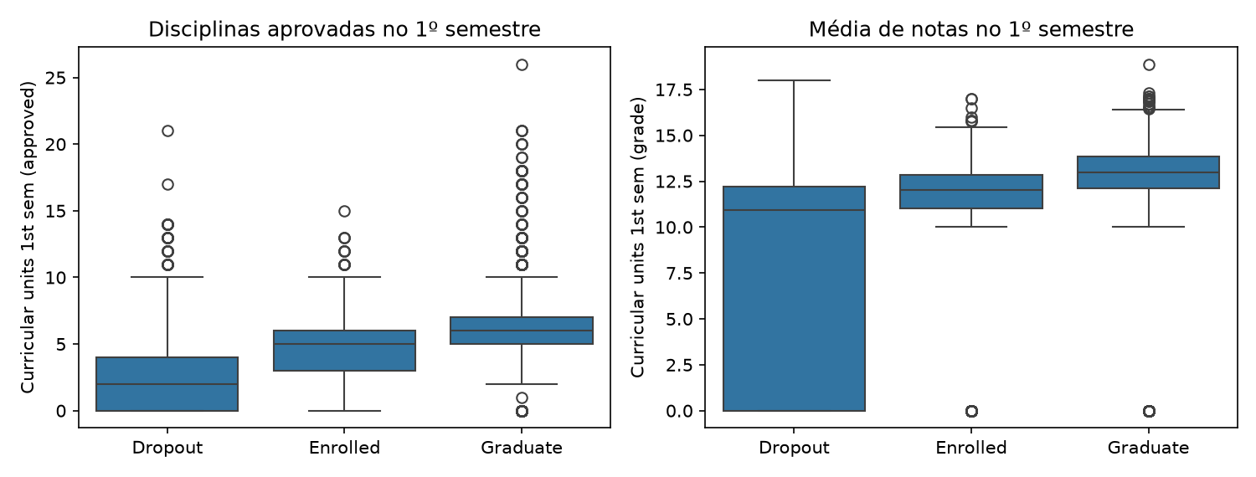
Figura: 1º semestre

3.7 Entradas e saídas de exemplo
Entrada (aba Aluno individual, cenário B): idade 30, não bolsista, mensalidade em atraso, 6 disciplinas matriculadas e 1 aprovada no 1º semestre.
Saída real do modelo: probabilidade de evasão de 98,8%, nível de risco Alto. Fatores que mais pesaram (SHAP, contribuição positiva = aumenta o risco): mensalidade em atraso (+2,03), apenas 1 disciplina aprovada no 1º semestre (+1,58) e idade de 30 anos na matrícula (+0,75). O app complementa com texto sugerindo acolhimento, verificação de dificuldades financeiras e tutoria. Os demais campos usam a mediana do treino.

3.8 Prompt usado com o LLM (opcional)
Você apoia uma equipe pedagógica. Um modelo de ML estimou probabilidade de evasão de {p}% para um aluno
(momento: {cenário}). Principais fatores:
- {fator} = {valor} (aumenta/reduz o risco)
...
Escreva em português, em até 120 palavras, uma interpretação neutra e 3 ações de apoio (acolhimento,
tutoria, auxílio). NÃO afirme que o aluno vai desistir, NÃO culpe o aluno, e lembre que a decisão é humana.
Só os nomes e valores dos fatores são enviados; nenhum dado de identificação.

4. Visão crítica

4.1 Vantagens
- Desempenho bem acima do baseline em todos os cenários (ROC-AUC de 0,84 a 0,93).
- Alerta antecipável: no fim do 1º semestre, ROC-AUC de 0,91 com alto recall (0,88).
- Transparência: cada alerta vem com os fatores que o motivaram.
- Funciona sem serviços externos; o LLM é opcional.

4.2 Limitações técnicas e qualidade dos resultados
- Trade-off de antecedência: no ato da matrícula a precisão cai a 0,44, isto é, mais da metade dos alertas é falso. Cada ganho de antecedência custa assertividade.
- Ganho pequeno de modelos complexos: a Regressão Logística ficou praticamente empatada com o XGBoost (diferenças da ordem do desvio-padrão da validação cruzada, ~0,01). Ou seja, a escolha por XGBoost se justifica sobretudo pela integração com SHAP, não por superioridade de desempenho. Um modelo mais simples seria defensável.
- Limiar com recall alto reduz a precisão (0,58 no cenário B): cerca de 4 em cada 10 alertas são falsos.
- Variáveis categóricas (curso, ocupação dos pais) foram tratadas como códigos numéricos nas árvores, o que é uma simplificação.
- Dados de uma única instituição portuguesa, de um período específico; não há garantia de generalização para o Brasil.
- Os dados foram coletados em um momento e o modelo não foi testado com drift temporal.

4.3 Erros e situações inesperadas
- Auditoria de justiça (cenário B, no limiar implantado; métricas por grupo conforme Barocas et al., 2023):
Grupo | Taxa real de evasão | Taxa de alerta | Recall | Falsos positivos
Feminino | 24,5% | 39,2% | 0,87 | 23,7%
Masculino | 45,5% | 65,1% | 0,90 | 44,6%
Não bolsista | 39,0% | 58,0% | 0,92 | 36,3%
Bolsista | 12,6% | 22,1% | 0,59 | 16,8%
Não devedor | 29,2% | 44,8% | 0,86 | 27,9%
Devedor | 57,8% | 82,2% | 1,00 | 57,9%

Achados: (i) o modelo detecta pior a evasão de bolsistas (recall 0,59 contra 0,92), justamente um grupo vulnerável; (ii) homens e devedores recebem mais alertas e mais falsos positivos. Parte disso reflete taxas reais diferentes, mas o custo dos erros não é distribuído igualmente.
- Segundo o SHAP, a variável de mensalidade em dia tem alto peso: o modelo pode estar capturando um sintoma (já estar em dificuldade) e não a causa.

4.4 Dependências externas e custos
- Dataset do UCI (download na primeira execução; cópia local incluída).
- Gemini API (opcional): exige chave e pode ter custo/limite de uso; o sistema funciona sem ela.
- Custo computacional baixo: o treino completo leva poucos minutos em CPU comum.

4.5 Privacidade e segurança
- Dados educacionais são pessoais e, no Brasil, regidos pela LGPD (Lei nº 13.709/2018): exigem finalidade legítima, minimização, transparência e controle de acesso.
- O dataset usado é anonimizado; em uso real, seriam necessários base legal, perfil de acesso restrito e registro de quem consulta o risco de quem.
- O app só envia ao LLM fatores e contribuições, sem identificação. A chave de API fica em variável de ambiente.

4.6 Impactos sociais e questões éticas
- Risco de estigmatização: rotular um aluno "em risco" pode gerar expectativa menor (profecia autorrealizável). O alerta deve levar a apoio, nunca a punição ou exclusão.
- Viés: uso de sexo, idade e nacionalidade como entrada é discutível; mesmo sem atributos sensíveis, outras variáveis podem funcionar como proxy. Os resultados da auditoria mostram erros desiguais entre grupos.
- Correlação não é causalidade: SHAP explica o modelo, não as causas reais da evasão.
- Autonomia e humano no circuito: a ferramenta é de apoio; a decisão é sempre da equipe, que deve conhecer as limitações.
- Benefício potencial: direcionar recursos escassos de assistência estudantil a quem mais precisa.

4.7 O que poderia ser melhorado
- Usar dados brasileiros (microdados do INEP ou da própria instituição) e validação temporal.
- Testar a remoção de atributos sensíveis e técnicas de mitigação de viés (limiares por grupo, reweighting) medindo o custo em desempenho.
- Calibrar as probabilidades (ex.: isotonic regression) e avaliar a curva de calibração.
- Tratar variáveis categóricas com target encoding ou suporte nativo (CatBoost/LightGBM).
- Medir o benefício real das intervenções em teste piloto.

4.8 Uso de IA no desenvolvimento (registro)
Ferramentas de IA generativa (assistente de programação com LLM) foram usadas em brainstorming do tema, pesquisa sobre o dataset, geração do esqueleto do código, rascunho da documentação e dos diagramas. Todo código foi executado e testado pelo grupo.

5. Conclusões e sugestões futuras

5.1 Conclusões
- O objetivo foi alcançado: o aplicativo estima o risco, explica o resultado e funciona de ponta a ponta.
- O desempenho aumenta com a informação disponível (AUC 0,84 → 0,91 → 0,93), e o ponto de equilíbrio entre antecedência e precisão parece estar no fim do 1º semestre.
- Modelos simples foram quase tão bons quanto os complexos, o que reforça que a qualidade dos dados importa mais que a sofisticação do algoritmo.
- A auditoria de justiça revelou desigualdades que passariam despercebidas se olhássemos só a métrica geral, mostrando que avaliar um modelo exige mais que acurácia.

5.2 Sugestões futuras
- Treinar com dados locais e validar no tempo (treinar em turmas antigas, testar em novas).
- Incluir mitigação de viés e monitoramento contínuo.
- Predição multiclasse (Dropout/Enrolled/Graduate) e análise de sobrevivência (quando o aluno tende a evadir).
- Integração com sistemas acadêmicos e painel para coordenações.
- Recomendação de intervenções com avaliação de efeito (testes A/B).

Referências e fontes
A lista completa, com o uso de cada fonte, as versões das bibliotecas e o status de verificação, está em referencias.md.
Dados
- REALINHO, V.; MACHADO, J.; BAPTISTA, L.; MARTINS, M. V. Predict Students' Dropout and Academic Success [conjunto de dados]. UCI Machine Learning Repository, 2021. DOI: 10.24432/C5MC89. https://archive.ics.uci.edu/dataset/697/predict+students+dropout+and+academic+success. CC BY 4.0.
- REALINHO, V.; MACHADO, J.; BAPTISTA, L. M. T.; MARTINS, M. V. Predicting Student Dropout and Academic Success. Data, v. 7, n. 11, art. 146, 2022. DOI: 10.3390/data7110146.
Modelos, explicabilidade e justiça
- BREIMAN, L. Random Forests. Machine Learning, v. 45, n. 1, p. 5-32, 2001.
- CHEN, T.; GUESTRIN, C. XGBoost: A Scalable Tree Boosting System. In: KDD, 2016, p. 785-794.
- GRINSZTAJN, L.; OYALLON, E.; VAROQUAUX, G. Why do tree-based models still outperform deep learning on typical tabular data? In: NeurIPS (Datasets and Benchmarks), 2022.
- LUNDBERG, S. M.; LEE, S.-I. A Unified Approach to Interpreting Model Predictions. In: NeurIPS, 2017.
- LUNDBERG, S. M. et al. From local explanations to global understanding with explainable AI for trees. Nature Machine Intelligence, v. 2, p. 56-67, 2020.
- BAROCAS, S.; HARDT, M.; NARAYANAN, A. Fairness and Machine Learning. MIT Press, 2023. https://fairmlbook.org.
Bibliotecas e ferramentas
- PEDREGOSA, F. et al. Scikit-learn: Machine Learning in Python. JMLR, v. 12, p. 2825-2830, 2011.
- MCKINNEY, W. Data Structures for Statistical Computing in Python. Proc. 9th Python in Science Conf., 2010 (pandas).
- HARRIS, C. R. et al. Array programming with NumPy. Nature, v. 585, p. 357-362, 2020.
- HUNTER, J. D. Matplotlib: A 2D Graphics Environment. Computing in Science & Engineering, v. 9, n. 3, 2007.
- WASKOM, M. L. seaborn: statistical data visualization. JOSS, v. 6, n. 60, 3021, 2021.
- Streamlit (https://docs.streamlit.io), joblib, ucimlrepo, Jupyter e Mermaid (versões e links em referencias.md).
- Gemini API, Google (https://ai.google.dev/gemini-api/docs): uso opcional, não executado nos testes.
- Assistente de programação com IA (Antigravity) e busca web integrada: ver uso_de_ia.md.
Legislação e dados institucionais
- BRASIL. Lei nº 13.709, de 14 de agosto de 2018 (LGPD). https://www.planalto.gov.br/ccivil_03/_ato2015-2018/2018/lei/l13709.htm.
- INEP. Censo da Educação Superior (mencionado como trabalho futuro; dados não utilizados).

